包一：
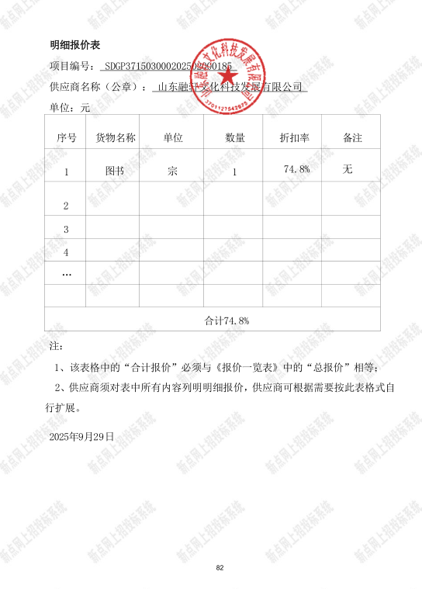
最终报价为折扣率：40%

包二：
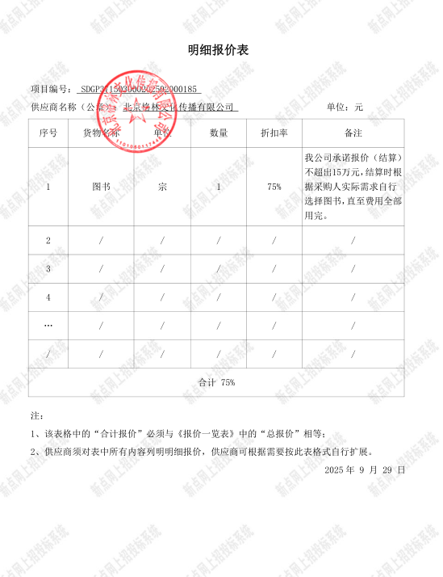
最终报价为折扣率：38%

